Отчёт по лабораторной работе No3. Язык разметки Markdown

НБИбд-02-22

Понич Артемий Евгеньевич

Содержание

# 1 Цель работы

Целью работы является освоение процедуры оформления отчетов с помощью легковесного языка разметки Markdown

# 2 Задание

1. Откройте терминал
2. Перейдите в каталог курса сформированный при выполнении лаборатор- ной работы No3: 38 Демидова А. В. Архитектура ЭВМ cd ~/work/study/2022-2023/“Архитектура компьютера”/arch-pc/ Обновите локальный репозиторий, скачав изменения из удаленного репози- тория с помощью команды git pull
3. Перейдите в каталог с шаблоном отчета по лабораторной работе No 4 cd ~/work/study/2022-2023/“Архитектура компьютера”/arch-pc/labs/lab04/report↪
4. Проведите компиляцию шаблона с использованием Makefile. Для этого введите команду make При успешной компиляции должны сгенерироваться файлы report.pdf и report.docx. Откройте и проверьте корректность полученных файлов.
5. Удалите полученный файлы с использованием Makefile. Для этого введите команду make clean Проверьте, что после этой команды файлы report.pdf и report.docx были удалены.
6. Откройте файл report.md c помощью любого текстового редактора, на- пример gedit gedit report.md Внимательно изучите структуру этого файла. Демидова А. В. 39 Архитектура ЭВМ
7. Заполните отчет и скомпилируйте отчет с использованием Makefile. Про- верьте корректность полученных файлов. (Обратите внимание, для кор- ректного отображения скриншотов они должны быть размещены в ката- логе image)
8. Загрузите файлы на Github. cd ~/work/study/2022-2023/“Архитектура компьютера”/arch-pc git add . git commit -am ‘feat(main): add files lab-4’ git push

# 3 Теоретическое введение

Здесь описываются теоретические аспекты, связанные с выполнением работы.

Например, в табл. 1 приведено краткое описание стандартных каталогов Unix.

Таблица 1: Описание некоторых каталогов файловой системы GNU Linux

| Имя каталога | Описание каталога |
| --- | --- |
| / | Корневая директория, содержащая всю файловую |
| /bin | Основные системные утилиты, необходимые как в однопользовательском режиме, так и при обычной работе всем пользователям |
| /etc | Общесистемные конфигурационные файлы и файлы конфигурации установленных программ |
| /home | Содержит домашние директории пользователей, которые, в свою очередь, содержат персональные настройки и данные пользователя |
| /media | Точки монтирования для сменных носителей |
| /root | Домашняя директория пользователя root |
| /tmp | Временные файлы |
| /usr | Вторичная иерархия для данных пользователя |

Более подробно об Unix см. в [1–6].

# 4 Выполнение лабораторной работы

1. Переходим в каталог курса сформированный при выполнении лабораторной работы No3 и обновляем локальный репозиторий, скачав изменения из удаленного репозитория с помощью команды git pull(рис. 1)

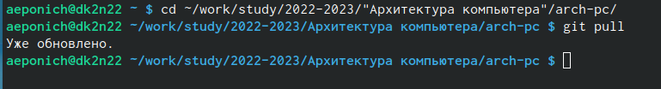

Рис. 1: Название рисунка

1. Перейдём в каталог с шаблоном отчета по лабораторной работе No 3(рис. 2)

Рис. 2: Название рисунка

Рис. 2: Название рисунка

1. Проведём компиляцию шаблона с использованием Makefile. Для этого вводим команду make.При успешной компиляции должны сгенерироваться файлы report.pdf и report.docx. Открыл и проверил корректность полученных файлов.(рис. 3)



Рис. 3: Название рисунка

1. Удаляем полученный файлы с использованием Makefile. Для этого вводим команду make clean.Проверил, что после этой команды файлы report.pdf и report.docx были удалены.(рис. 4)

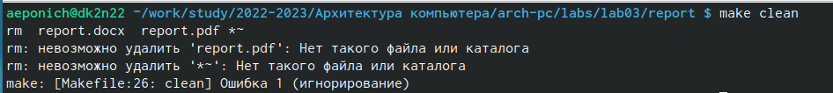

Рис. 4: Название рисунка

1. Открываем файл report.md c помощью любого текстового редактора, на- пример gedit:gedit report.md(рис. 5)

Рис. 5: Название рисунка

Рис. 5: Название рисунка

1. Заполняю отчет и скомпилирую отчет с использованием Makefile. Проверил корректность полученных файлов. (рис. 6)

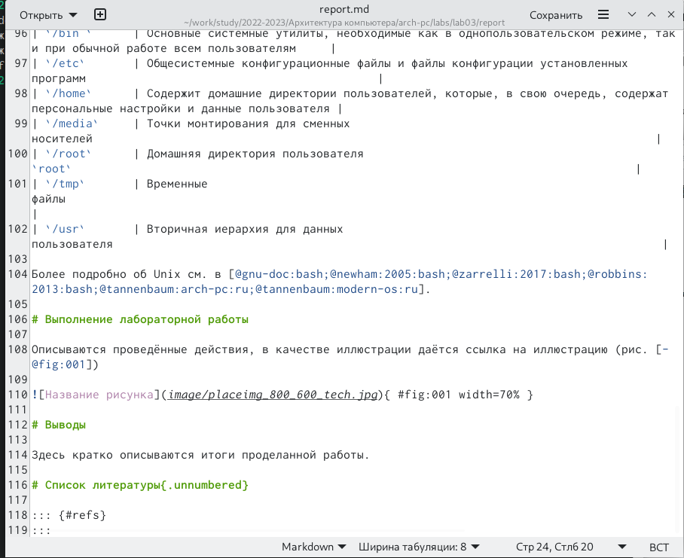

Рис. 6: Название рисунка

# 5 Выводы

Освоил процедуры оформления отчётов с помощью легковесного языка разметки Markdown.

# Список литературы

1. GNU Bash Manual [Электронный ресурс]. Free Software Foundation, 2016. URL: <https://www.gnu.org/software/bash/manual/>.

2. Newham C. [Learning the bash Shell: Unix Shell Programming](http://www.amazon.com/Learning-bash-Shell-Programming-Nutshell/dp/0596009658). O’Reilly Media, 2005. 354 с.

3. Zarrelli G. Mastering Bash. Packt Publishing, 2017. 502 с.

4. Robbins A. [Bash Pocket Reference](https://www.ncbi.nlm.nih.gov/pubmed/25246403). O’Reilly Media, 2016. 156 с.

5. Таненбаум Э. Архитектура компьютера. 6-е изд. СПб.: Питер, 2013. 874 с.

6. Таненбаум Э., Бос Х. Современные операционные системы. 4-е изд. СПб.: Питер, 2015. 1120 с.